JUZGADO CUARTO DE FAMILIA

Bogotá, D.C., diecisiete (17) de noviembre de dos mil veintiuno (2021)

Sucesión 2021-0573

En atención al informe secretarial del cual se extrae que la parte actora no subsanó la demanda como se dispuso en auto inadmisorio en el término allí estipulado, en aplicación de lo dispuesto en el art. 90 del C. G.P., se DISPONE:

1°-RECHAZAR la demanda de Sucesión doble intestada de los causantes NELSON ROBERTO PALACIOS RAMIREZ y LILIA MARÍA OSORIO DE PALACIOS.

2°-ORDENAR que por secretaría se devuelvan los anexos sin necesidad de desglose (artículo 90 del Código General del Proceso)

NOTIFÍQUESE,

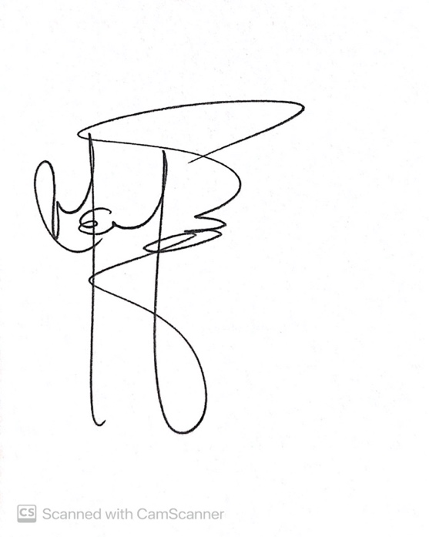

MARÍA ENITH MÉNDEZ PIMENTEL

JUEZ